Муниципальное образовательное учреждение лицей

ст. Азовская

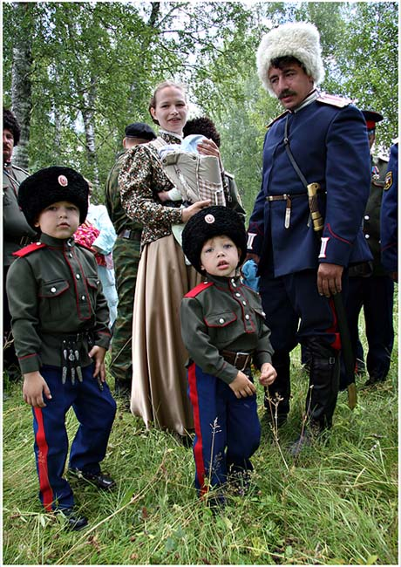

Разработка урока математики с элементами

кубановедения

(4 класс)

Юрченко Ирина Валерьевна
учитель начальных классов
МОУ лицей ст. Азовская
Северский район,
Краснодарский край

Тема урока: Доли

Цель урока: познакомить с понятием «доли», как с обозначением деления предмета, геометрической фигуры на равные части; закреплять умение называть доли, записывать, самостоятельно анализировать и решать задачи, уравнения, устанавливать порядок действий в выражениях; развивать логическое мышление, память, внимание, интерес к предмету, воспитывать любовь к родине, уважение к казачьим традициям.

Оборудование: мультимедийный проектор, таблицы, схемы,

- Организационное начало.

Сегодня на уроке мы познакомимся с обозначением деления предмета на равные части, а также, выполняя различные задания, узнаем интересные сведения из истории казачества.

- Актуализация опорных знаний.

- Решив эти примеры, вы узнаете, о чем именно пойдёт сейчас речь.
52+8 | А | 43 х 20 | С | 270:10+680:10 | Ч
4600+900 | Ь | 154 : 2 | Е | 60 х 7 – 90 х 3 | Я
5200 - 700 | З | 91 : 13 | К | 600 : з – 16 х 5 | М

7 | 60 | 4500 | 60 | 95 | 5500 | 150 |  | 860 | 77 | 110 | 5500 | 150
К | А | З | А | Ч | Ь | Я |  | С | Е | М | Ь | Я

- В казачьей семье поведение всех её членов было строго определено и свято исполнялось. Вычислив удобным способом, вы узнаете, кто в семье был самым почитаемым, его воля – закон для всех.

(54 + 72) + 28 | Е
39 + (1 + 26) | Ж
196 + 207 + 4 | Д

407 | 154 | 407
Д | Е | Д

- Уважительное отношение к старшим было золотым стержнем семейных отношений, который держал и крепил всю семью изнутри. В одной семье могло быть множество членов. С пожилыми родителями жили сыновья со своими женами и детьми. Решив уравнение, вы узнаете, сколько человек могло быть в одной семье. (до 30 человек)

42172 – 5 х Х = 42122

- Решите выражение и узнаете, как обращались к родителям дети в казачьих семьях.

1028 : 257

8 | 15 | 4
Говорили «ты» | Говорили «предки» | Говорили «Вы»

5. В свою очередь старшие заботились не только о хозяйственном благополучии , но и о том, чтобы все в доме жили дружно, мирно.
Гостинцы покупали всем и дели на всех поровну.

Задачи
По сколько орехов получит каждый ребенок, если всего орехов 78, а детей в семье 6?

Сколько надо купить ткани, если надо сшить четырем девочкам по 3 платья, а на одно уходит 2 метра?

Что получит каждый из шестерых детей, если на гостинец родители привезли 1 арбуз?

Постановка учебной задачи: открыть способ обозначения чисел, которые нельзя записать натуральным числом.
- Открытие нового

Слайд
Равные части арбуза называю долями.
На сколько долей разделили арбуз?
Как можно назвать каждую из этих долей?
Значит, каждый получил одну долю из шести. (открытие!)
Говорят, одну шестую.

Слайд
Для обозначения каждой доли можно использовать числа, которые называются дробями.

Верхнее число называется числитель, а нижнее – знаменатель.
Что показывает каждое из них?

Игра «Доли»
Слайды

Задачи на нахождение долей
Слайды

Задача * (дополнительно)
Как разделить головку сыра на 8 равных долей, сделав только три разреза?
- Итог.

Что мы сегодня открыли на уроке?
Когда мы используем термин «доли»?
Как называются числа, которыми записываются доли?
Что показывает число под чертой? Как оно называется?
Что показывает число над чертой? Как оно называется?

